**DIRECCIÓN GENERAL ADJUNTA DE ESTRATEGIA TECNOLÓGICA (DGAET)**

Control Electrónico de Contraprestaciones / CONEC II

Especificación de Caso de Uso

2016 - Obtener Asentamientos

Versión 1.0

Fecha: 09/11/2016

Contenido

1. Histórico de Cambios 3

2. Introducción Obtener Asentamientos 4

3. Funcionalidad del Sistema: Obtener Asentamientos 4

3.1. Breve Descripción. 4

3.2. Contribución a los Requerimientos. 4

4. Diagrama de la Funcionalidad del Sistema 4

5. Actores Involucrados 4

6. Diagrama de Actividades 5

7. Precondiciones 6

7.1. <Precondición 1> Catálogo de asentamientos 6

7.2. <Precondición 2> Conexión con la BD. 6

8. Flujo de Eventos 6

8.1. Flujo Básico 6

8.2. Flujos Alternos 7

8.2.1. Opcionales 7

8.2.2. Generales 7

8.2.3. Extraordinarios 7

8.2.4. De excepción 7

8.2.4.1. AE01 Error con la conexión 7

8.2.4.2. AE02 Error de existencia con la información 7

8.3. Puntos de Extensión 7

8.4. Requerimientos Especiales 7

8.5. Pos Condiciones 8

8.5.1. <Pos condición 1> Información obtenida 8

9. Reglas de Negocio 8

10. Validaciones 8

10.1. V01 Validar el tipo de dato. 8

11. Criterios de Aceptación 8

12. Referencias 8

13. Firmas de Aprobación 9

1. Histórico de Cambios

|  |  |  |  |  |
| --- | --- | --- | --- | --- |
| **Versión** | **Comentario / Descripción** | **Responsable de Actualización** | **Fecha de Actualización** | **Estado del Documento** |
| 0.1 | Elaboración del documento | Fernando Rueda Balcorta | 01/11/16 | Elaborado |
| 0.1 | Entrega del documento | Fernando Rueda Balcorta | 04/11/16 | Entregado |
| 0.2 | Actualización de calidad | Fernando Rueda Balcorta | 08/11/16 | Actualizado |
| 1.0 | Cierre del documento | Fernando Rueda Balcorta | 09/11/16 | Cerrado |

|  |  |
| --- | --- |
| **Firma del responsable de última actualización** | **Rúbrica** |
|  |  |

1. Introducción Obtener Asentamientos

El presente documento especifica cada uno de los requerimientos funcionales identificados para el desarrollo de Control Electrónico de Contraprestaciones “CONEC II”. Los requerimientos funcionales expresan lo que hace la solución tecnológica. Específicamente, los requerimientos funcionales describen cuáles son las entradas y salidas de la solución, y como serán convertidas esas entradas en salidas.

1. Funcionalidad del Sistema: Obtener Asentamientos
   1. Breve Descripción.

Permite al usuario Modulo de Control de Servicios, obtener los asentamientos por medio de una consulta de CONEC II a MCS, el campo para la búsqueda es el código postal.

* 1. Contribución a los Requerimientos.

|  |  |  |  |
| --- | --- | --- | --- |
| **No.** | **Necesidad del Usuario** | **Característica del Producto** | **Funcionalidad del sistema** |
| FUNC-CONF-040 | Obtener los asentamientos registrados en MCS, por medio de su código postal | El sistema permite obtener la lista de asentamientos registrados en MSC, enviando el código postal desde CONEC II. | 2016 – Obtener Asentamientos. |

1. Diagrama de la Funcionalidad del Sistema

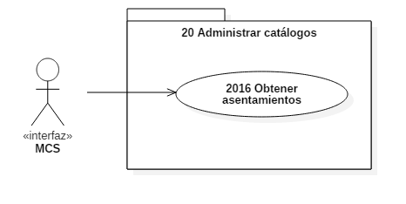

1. Actores Involucrados

|  |  |  |
| --- | --- | --- |
| **No.** | **Nombre** | **Descripción** |
| 1 | MCS | Este actor se encarga de proporcionar la información de los asentamientos en la base de datos de SICOGUA. |

1. Diagrama de Actividades

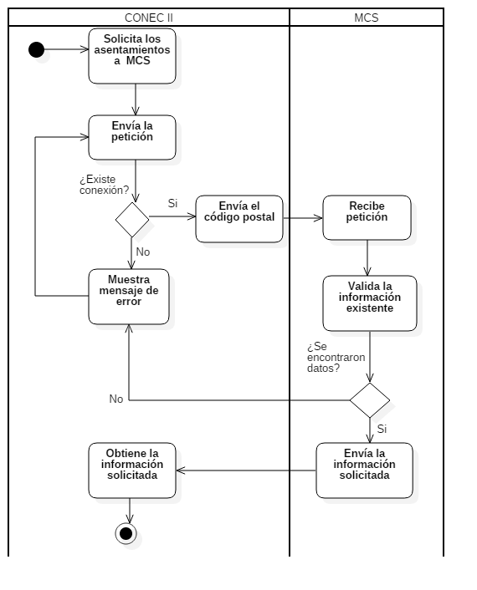

1. Precondiciones

Las precondiciones que deben existir para que esta funcionalidad se ejecute son las siguientes:

* 1. <Precondición 1> Catálogo de asentamientos

Se debe contar con el catálogo de asentamientos en la base de datos de SICOGUA.

* 1. <Precondición 2> Conexión con la BD.

Se debe tener conexión y permisos para consultar la BD SICOGUA.

1. Flujo de Eventos
   1. Flujo Básico

| **No.** | **Actor** | **Descripción de la acción** |
| --- | --- | --- |
| 1 | CONEC II. | Solicita información de los “Asentamientos” mediante un servicio en el sistema de MCS, con el parámetro siguiente:   * “Código Postal”. * “Identificador Estado”. * “Identificador Municipio”. |
| 2 | CONEC II. | Envía la petición.   * Si existe un error en la conexión con MCS, continua en el flujo **AE01 Error con la conexión.** * En caso contrario envía el código postal para la búsqueda. |
| 3 | MCS. | Recibe la petición |
| 4 | MCS. | Verifica que exista la información solicitada de los asentamientos.   * Si encuentra la información solicitada, continua en el paso 5. * En caso contrario, continua en el flujo **AE02 Error de existencia de información**. |
| 5 | MCS. | Envía la información solicitada.   * Tipo de Asentamiento. * Asentamiento. * Municipio. * Estado. * Ciudad |
| 6 | CONEC II. | Obtiene la información solicitada. |
| 7 |  | Fin del flujo básico. |

* 1. Flujos Alternos
     1. Opcionales

No aplica para esta funcionalidad de sistema.

* + 1. Generales

No aplica para esta funcionalidad de sistema.

* + 1. Extraordinarios

No aplica para esta funcionalidad del sistema.

* + 1. De excepción
       1. AE01 Error con la conexión

| **No. Paso** | **Actor** | **Descripción de la acción** |
| --- | --- | --- |
| 1 | CONEC II. | Muestra el mensaje de error “Ocurrió un error en la conexión con MCS” y regresa al paso 2 de flujo básico. |
| 2 |  | Fin del flujo opcional. |

* + - 1. AE02 Error de existencia con la información

| **No. Paso** | **Actor** | **Descripción de la acción** |
| --- | --- | --- |
| 1 | CONEC II. | Muestra el mensaje de error “No se encontraron resultados” y regresa al paso 2 de flujo básico. |
| 2 |  | Fin del flujo opcional. |

* 1. Puntos de Extensión

No aplica para esta funcionalidad del sistema.

* 1. Requerimientos Especiales

No aplica para esta funcionalidad del sistema.

* 1. Pos Condiciones
     1. <Pos condición 1> Información obtenida

Se obtiene los datos de los asentamientos correspondientes al código postal solicitado.

1. Reglas de Negocio

No aplica para esta funcionalidad del sistema.

1. Validaciones
   1. V01 Validar el tipo de dato.

Validar que se ingrese el código postal de tipo numérico y de 5 dígitos.

1. Criterios de Aceptación

FUNC-SEG-004 - Validar que el sistema permita al usuario obtener los asentamientos de MCS para el registro de los clientes e instalaciones.

1. Referencias

|  |  |  |
| --- | --- | --- |
| **No.** | **Título del documento** | **Organización** |
| 1 | Diagrama Conceptual de la Solución Tecnológica (DiaConcepSolTec_CONECII.docx). | SEGOB |
| 2 | Requerimientos de la Solución Tecnológica (ReqSolTec_CONECII.docx). | SEGOB |
| 3 | Glosario de Términos. (GlosarioTer_CONECII.docx). | SEGOB |
| 4 | Modelo de Flujo de Negocios. (ModFlujoNeg_CONECII.docx). | SEGOB |
| 5 | Catálogo de Reglas de Negocio (CataRegNeg_CONECII.docx). | SEGOB |

1. Firmas de Aprobación

|  |  |  |
| --- | --- | --- |
| Comisario Jefe  Oscar Alberto Margain Pitman  Director General de Administración |  | Inspector  Julio Alberto González Cárdenas  Director de Tecnologías de Información y Comunicaciones |
| Subinspectora  Martha López Pelcastre  Subdirectora de Soluciones de Tecnologías de Información |  | Subinspector  Ángel Rogelio López Gutiérrez  Subdirector de Estrategia Digital y Seguridad de la Información |
| Oficial  Jesús Bravo Clavellina  Jefe de Departamento de Diseño de Soluciones |  |  |

|  |  |  |
| --- | --- | --- |
| José Luis Ramírez Hernández  Director de Gestión de Tecnologías de la Información SEGOB |  | Saúl Torres García  Subdirector de Desarrollo y Mantenimiento de Soluciones Móviles, Ágiles e Inteligencia de Negocio SEGOB |
| Juan Manuel López Sánchez  Gerente de Proyecto INDRA |  | Ricardo Márquez Ruiz  Administrador de Proyecto INDRA |